СХЕМА ГРАНИЦ РЫБОВОДНОГО УЧАСТКА
Наименование рыбоводного участка | Площадь рыбоводного участка, га | Площадь водного объекта, га | Географические координаты рыбоводного участка |  |  | Цель исполь- зованиярыбоводного участка | Место располо- жения рыбоводного участка
Наименование рыбоводного участка | Площадь рыбоводного участка, га | Площадь водного объекта, га | № точки | С.Ш. | В.Д. | Цель исполь- зованиярыбоводного участка | Место располо- жения рыбоводного участка
Озеро Утич | 90,0 | 90,0 | 1  2  3 | 54°31’37”  54°31’08”  54°31’16” | 62°40’57”  62°41’11”  62°40’35” | Товарное рыбоводство | Октябрьский муниципальный район

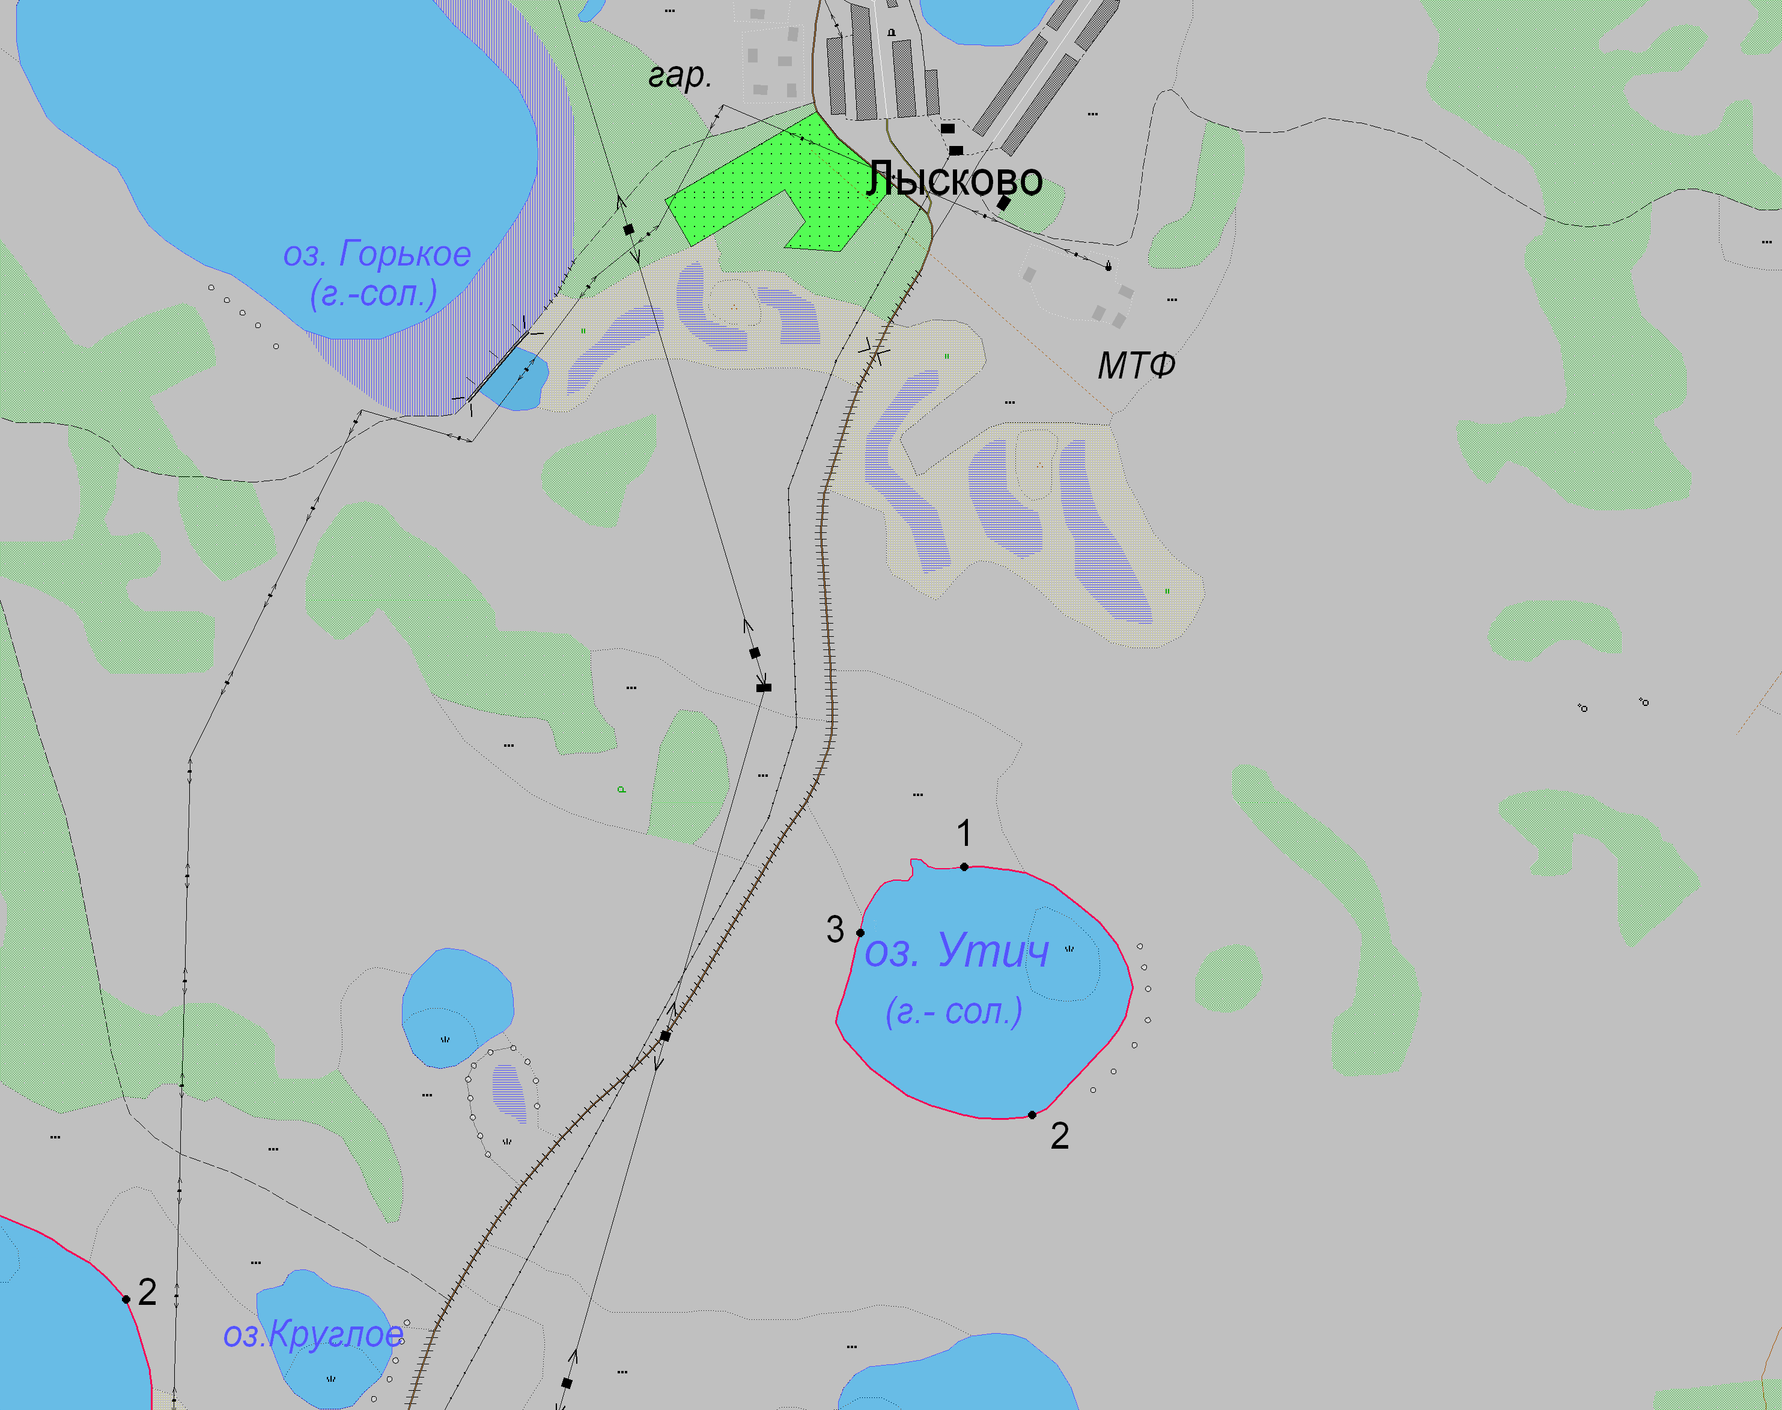
1:25 000
Условные обозначения:
Границы населенных пунктов;
Границы рыбоводного участка;
1
Точки границ рыбоводного участка;

